Консультация для педагогов
«Уголок экспериментирования в группе раннего возраста»

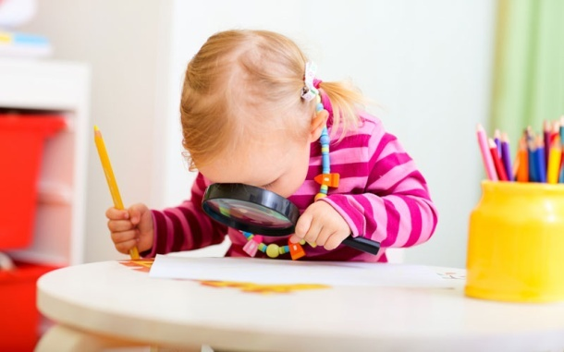
Требования при оборудовании уголка экспериментирования в группе:
-безопасность для жизни и здоровья детей;
-достаточность;
-доступность расположения.

Основное оборудование уголка экспериментирования:
- приборы-помощники (лупа; линейки; воронки; );
- емкости (оборудование для игр и экспериментов с водой - емкости одинакового и разного объема и разной формы, коктейльные трубочки);
- экспериментирование: «Тонет, не тонет?» - развивать познавательную активность детей в процессе экспериментирования, способствовать расширению знаний детей о свойствах предметов, закрепить понятие у детей «тонет - не тонет», активизировать речь и обогащать словарный запас у детей, развивать навыки взаимодействия со сверстниками в процессе совместной деятельности;
- природный материал (песок, мел, крупы, камешки, раковины);
- плоды разных растений (шишки, желуди, листья );
- «огород на окне» (лук)- способствовать формированию у детей представление о росте и развитии растений, закреплять навыки ухода за растениями;
-уход и наблюдение за комнатными цветами - развитие у детей активного познавательного интереса к миру комнатных растений;
- бросовый материал (кусочки кожи, меха, ткань разного цвета и фактуры, тесьма, веревочки, пуговицы;
- пластмассы (прищепки, яйца от киндер-сюрприза);
-бумага (обычная, картон с разной фактурой поверхности: наждачная, гофрированная, прозрачная, шерховатая, блестящая);
-пенопласт, параллон, вата, фольга;
-медицинский материал (мерные ложки; шприцы; резиновые груши);
-красители (акварельные краски; гуашь).
Основная задача уголка экспериментирования - поддержать и развить в ребенке интерес к исследованиям, открытиям, создать необходимые для этого условия. Грамотное сочетание материалов и оборудования в уголке экспериментирования способствуют овладению детьми средствами познавательной деятельности, способам действий, обследованию объектов, расширению познавательного опыта. Процесс познания, освоение новых знаний очень важны для детей, поэтому в детском саду не должно быть четкой границы между обыденной жизнью и экспериментированием, ведь экспериментирование не самоцель, а только способ ознакомления детей с миром, в котором им предстоит жить.

